
27/04/2023
ddemangel
[nom de la société]
C9 Linux
Gestion du réseau

Table des matières
Introduction 2
1. netplan 2
a. Présentation 2
b. Cas d’une connexion filaire 2
c. Cas d’une connexion sans fil 3
2. Network Manager 4
a. Configuration graphique 4
b. Configuration en mode console 8
c. Désactivation 9
3. Ancienne configuration 9
a. Fichier /etc/network/interfaces 9
b. Routes statiques et autres commandes 11
c. Cas d’une connexion sans fil 11
4. Commandes utiles pour le réseau 13
a. ping 13
b. ip 13
c. arp 14
d. ifconfig 14
e. route 15

Introduction
Le branchement au réseau de l’entreprise ou à Internet constitue une condition nécessaire au bon fonctionnement de la distribution Ubuntu grâce aux mises à jour ou à l’installation de logiciels via les dépôts.
Ubuntu Desktop Edition contrôle par défaut la configuration automatique du réseau au travers de Network Manager alors que la version Server privilégie une configuration manuelle.

1. netplan

a. Présentation
Depuis la version 17.10, la configuration de l’interface réseau a complètement changé sous Ubuntu. Auparavant gérée par le fichier /etc/network/interface, elle a fait place à l’outil netplan, installé avec systemd-networkd, qui utilise un fichier .yaml situé dans le répertoire /etc/netplan. Ce fichier est utilisé pour configurer l’interface réseau, que ce soit dans la version Desktop ou Server, à ceci près que dans la version Desktop, il renvoie à l’interface graphique Network Manager qui sera abordée ultérieurement dans ce chapitre.
Il existe trois commandes importantes à connaître :
- netplan generate : initialise.
- netplan apply : applique les changements.
- systemctl restart systemd-networkd : relance le service.

b. Cas d’une connexion filaire
La configuration basique de ce fichier est la suivante, lorsque la configuration se fait graphiquement par l’intermédiaire de NetworkManager :
# Let NetworkManager manage all devices on this system network:
version: 2
renderer: NetworkManager
L’indentation est importante dans les fichiers .yaml. Veuillez la respecter pour éviter des problèmes de configuration.

Notez qu’il est possible d’utiliser un autre moteur de rendu, networkd. Le fichier .yaml aura alors la structure suivante et la configuration se fera dans ce fichier :
# This file describes the network interfaces available on your system
# For more information, see netplan(5).
network:
version: 2
renderer: networkd
ethernets:
ens33:
dhcp4: no
dhcp6: no
addresses: [192.168.3.10/24]
gateway4: 192.168.3.1
nameservers:
addresses: [1.1.1.1,1.0.0.1]
search : [mondomaine.ext]
Il est bien entendu possible de configurer l’adresse en DHCP. Dans ce cas, la ligne dhcp4 et/ou dhcp6 sera à yes et les lignes suivantes seront sans aucune adresse IP.
Dans la version Server, qui ne dispose pas de rendu graphique, la structure sera similaire, hormis la ligne renderer.
# This file describes the network interfaces available on your system
# For more information, see netplan(5).
network:
ethernets:
enp3s0:
dhcp4: no
dhcp6: no
addresses: [192.168.3.10/24]
gateway4: 192.168.3.1
nameservers:
addresses: [1.1.1.1,1.0.0.1]
search: [mon_domaine.ext]
version: 2

Que ce soit en mode Desktop ou Server, pour appliquer les changements, il faut passer par cette commande ou la suivante avec le debug et redémarrer le service :
# netplan apply
ou :
# netplan --debug apply
# systemctl restart systemd-networkd

c. Cas d’une connexion sans fil
La configuration manuelle d’une connexion Wi-Fi est également possible avec netplan. Il faut rajouter la configuration suivante au fichier .yaml.
wifis:
wlan0:
dhcp4: true
access-points:
"nom_réseau wpa2":
password: "cle_reseau"
N’oubliez pas d’appliquer les changements avec :
# netplan apply
ou :
# netplan --debug apply
# systemctl restart systemd-networkd

2. Network Manager
Cet applet (GNOME ou KDE) se charge par défaut avec la version Desktop et gère les connexions réseau automatiquement, qu’elles soient de type filaire, sans fil, téléphonique... Vous débranchez le câble réseau, il va basculer sur le réseau Wi-Fi automatiquement. Respectueux du système, il s’efface devant une configuration manuelle écrite dans le fichier /etc/netplan/01-network-manager-all.yaml lorsque la ligne renderer est à networkd.
Il est possible de paramétrer Network Manager pour qu’il gère les connexions réseau définies dans /etc/network/interfaces (paquet ifupdown). Pour cela, éditez le fichier /etc/NetworkManager/NetworkManager.conf et recherchez les lignes suivantes :
[ifupdown]
managed=false
Modifiez la dernière ligne comme ceci :
managed=true
Renseignez la configuration IP de la carte réseau concernée dans le fichier d’interface /etc/network/interfaces. Redémarrez ou rechargez le service associé :
# systemctl restart NetworkManager

a. Configuration graphique
Le réseau Wi-Fi est configurable en passant par le menu Système (situé en haut à droite), dans la section Wi-Fi non connecté :
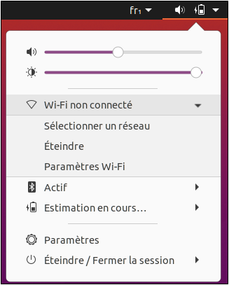
En cliquant sur Sélectionner un réseau, Network Manager détecte les réseaux sans fil mais ne s’y connecte pas :
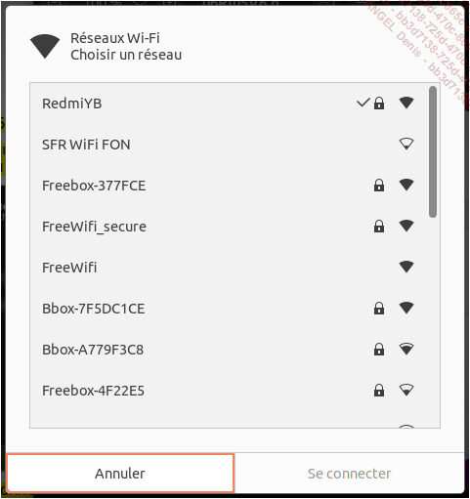
La connexion s’établit après avoir fourni les paramètres d’authentification. La connexion s’enregistre pour les sessions suivantes.
Il reste toujours possible de modifier les paramètres manuellement en se rendant dans les Paramètres du système, section Wi-Fi :
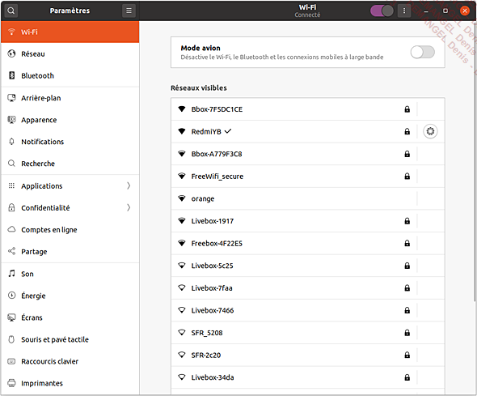
Il suffit ensuite de cliquer sur le bouton avec la roue dentée du réseau Wi-Fi que vous souhaitez modifier :
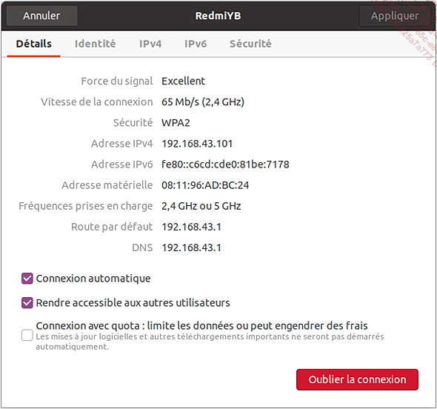

b. Configuration en mode console
Il est possible d’utiliser Network Manager en mode console, grâce à la commande nmtui. Celle-ci permet d’accéder à un environnement pseudo-graphique, très utile pour la version serveur d’Ubuntu, même s’il faut pour cela installer le paquet network-manager et modifier la configuration du fichier .yaml dans /etc/netplan pour autoriser la gestion des connexions par Network Manager.
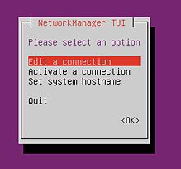

c. Désactivation
Network Manager est très pratique pour une utilisation nomade : tablette, PC portable. Mais il peut devenir inutile sur un poste fixe (poste de travail), auquel cas vous pouvez le désactiver :
# systemctl stop NetworkManager
# systemctl disabled NetworkManager
Il faudra bien entendu configurer le fichier .yaml dans /etc/netplan.

3. Ancienne configuration

a. Fichier /etc/network/interfaces
Cette partie est maintenue pour raison de compatibilité en cas de mise à jour d’un système plus ancien vers Ubuntu 20.04. Il est également possible de revenir à cette configuration en téléchargeant le paquet ifupdown.
C’est le fichier de base pour la configuration des interfaces réseau sur une distribution de type serveur. Il sert de source d’information pour les programmes ifup et ifdown permettant respectivement d’activer et de désactiver une interface réseau. Chaque interface suit le plan de déclaration suivant :
auto|allow-*|mapping INT
iface INT inet loopback|static|dhcp|ppp
Le paramètre auto identifie le matériel présent, allow-hotplug ou allow-auto autorisent une activation par d’autres processus, mapping permet la fabrication d’alias.
loopback identifie la boucle locale et se doit d’être toujours présente. static et dhcp donnent la méthode d’adressage de la carte. ppp (Point to Point Protocol) traite de l’adressage par un modem. Un adressage statique comporte d’autres renseignements, comme le montre l’exemple d’un système comportant deux cartes réseau eth0 et eth1, l’une en DHCP, l’autre en statique :
# Boucle locale
auto lo
iface lo inet loopback

# eth0
auto eth0
iface eth0 inet dhcp

# eth1
auto eth1
iface eth1 inet static
address 192.168.3.1
netmask 255.255.255.0
network 192.168.3.0
broadcast 192.168.3.255
Avec une configuration statique, précisez les différents paramètres avec les mots-clés suivants :
- address : l’adresse IP.
- netmask : le masque de sous-réseau.
- broadcast : l’adresse de broadcast.
- gateway : la passerelle par défaut.
Dans l’exemple, on suppose que la passerelle (gateway) est fournie par la configuration DHCP.
Toute modification apportée au fichier interfaces sera prise en compte après redémarrage de l’interface réseau (ou de la machine) à l’aide des commandes suivantes :
# ip a flush "nom_interface_reseau" (ici eth1)
# systemctl restart networking.service

b. Routes statiques et autres commandes
Les routes statiques ou les changements spécifiques à la table de routage se font aussi dans le fichier /etc/network/interfaces. Une ligne commençant par up est exécutée à l’activation d’une interface : le mot up est suivi de la commande complète. La ligne ci-dessous ajoute une route statique vers un sous-réseau spécifique via une autre passerelle :
up route add -net 172.20.11.0/16 gw 172.20.10.254 dev eth1
Notez que vous pouvez aussi utiliser les commandes up, pre-up, post-up, down, pre-down et post-down pour exécuter toutes sortes d’actions avant, pendant ou après l’activation ou la désactivation d’une interface réseau.

c. Cas d’une connexion sans fil
La configuration manuelle d’une connexion Wi-Fi peut nécessiter de nombreuses manipulations qui peuvent cependant se révéler très instructives. Ubuntu permet de passer par le fichier interfaces pour transférer les informations, soit en passant par les wireless tools (cas d’une connexion WEP ou sans sécurité par exemple), soit en passant par wpa-supplicant (cas d’une connexion WPA).
La connexion par clé WEP (Wired Equivalent Privacy) apporte une faible sécurité. On lui préfère la technique du WPA (Wi-Fi Protected Access), un cryptage plus sûr.

Exemple pour une interface Wi-Fi se nommant wlan0
auto wlan0
iface wlan0 inet static
address 192.168.1.10
netmask 255.255.255.0
gateway 192.168.1.1
wpa-conf managed
wpa-ap-scan 1
wpa-scan-ssid 1
wpa-ssid default-my-wifi
wpa-key-mgmt WPA-PSK
wpa-psk maclef
Chaque information commençant par le préfixe wpa- est transmise au service wpa-supplicant qui se charge d’établir la connexion sécurisée.
Toutes ces options et d’autres exemples se retrouvent dans la documentation et le manuel en ligne de la commande, accessible comme suit :
# man wpa_supplicant
Il est possible de passer par un fichier de configuration. Voici un autre exemple pour une interface Wi-Fi se nommant wlan0 :
auto wlan0
iface wlan0 inet dhcp
wpa-driver wext
wpa-conf /etc/wpa_supplicant/wpa_supplicant.conf
La ligne wpa-conf indique au système le fichier où trouver la configuration. Le paramètre wpa-driver, optionnel, utilise le pilote générique wext (à changer suivant la configuration et si la présence de la ligne est nécessaire).
La suite se passe au niveau du fichier de configuration wpa_supplicant.conf et, parce que la connexion Wi-Fi est par principe itinérante, voyez l’exemple avec commentaires d’un fichier avec deux configurations, pour un portable nomade :
# Emplacement du programme de traitement
ctrl_interface=/var/run/wpa_supplicant
# Groupe Linux pour le contrôle
ctrl_interface_group=root
# Mode de sélection (classique) du point d'accès
ap_scan=1

# Réseau de type familial avec clé WPA
network={
# Identification du réseau
ssid="DUNE"
# Scanne les requêtes du réseau dans un but d'actualisation
scan_ssid=1
# Authentification du réseau
key_mgmt=WPA-PSK
# Cryptage des données
pairwise=TKIP
# Phrase de mot de passe
psk="la mer est calme ce soir"
}

# Réactivation rapide pour EAP
fast_reauth=1
# Version de transport pour EAP
eapol_version=1
# Réseau de type professionnel avec contrôle par certificats
network={
ssid="ADV"
# Pas de scan de requêtes (inutile)
scan_ssid=0
# Type d'infrastructure, managed par défaut
mode=0
key_mgmt=WPA-EAP
pairwise=TKIP
# Système d'authentification, OPEN pour WPA
auth_alg=OPEN
# Authentification par certificats
eap=TLS
# Identité et emplacement des certificats
identity="chamillg"
ca_cert="/etc/wpa_supplicant/certificats/root-ca.crt"
client_cert="/etc/wpa_supplicant/certificats/chamillg.crt"
private_key="/etc/wpa_supplicant/certificats/chamillg.key"
}

4. Commandes utiles pour le réseau

a. ping
Cette commande connue de tous existe sur tous les systèmes. Elle vérifie si une machine distante répond :
ping <IP>
On peut aussi utiliser le nom de la machine, si celle-ci est renseignée dans le fichier /etc/hosts contenant les correspondances « en dur » entre une adresse IP et un nom de machine ou dans un serveur DNS. Utilisez [Ctrl][c] pour arrêter la commande.

b. ip
Cette commande remplace la commande ifconfig. Elle permet d’afficher la configuration réseau avec la commande :
ip a
Il est aussi possible d’assigner une adresse IP à une interface.
Exemple
ip a add 192.168.0.2/24 dev eth0
Elle permet également de supprimer une adresse IP.
Exemple
ip a del 192.168.0.2/24 dev eth0
La commande ip permet également d’afficher, d’ajouter ou d’enlever les routes se trouvant déclarées sur une machine. Pour visualiser la table de routage, saisissez cette commande :
ip route show
Pour déclarer une route, c’est-à-dire déclarer la passerelle vers laquelle tous les paquets non destinés au réseau local vont être envoyés (généralement le routeur), exécutez cette commande :
Exemple
ip route add default via 192.168.0.254
Pour activer ou désactiver une interface, exécutez ces commandes :
Exemple
ip link set dev eth0 up
ip link set dev eth0 down

c. arp
Cette commande met en correspondance des adresses IP avec des adresses MAC (Media Access Control). Les options possibles importantes sont :
- arp -a : lister toutes les entrées ARP de la table.
- arp -d machine : supprimer une entrée de la table.
- arp -s machine mac : ajouter une nouvelle entrée dans la table.

d. ifconfig
Les outils réseau contenant cette commande ne sont plus maintenus. C’est pourquoi cette commande n’est plus installée par défaut depuis la version 17.10, mais peut être téléchargée et installée avec la commande :
# apt install net-tools
Il est conseillé d’utiliser à la place la commande ip abordée précédemment.
Néanmoins, voici une brève présentation : ifconfig affiche la configuration réelle des cartes réseau, mais peut aussi changer celles-ci « à la volée ».
Exemple
ifconfig eth0 192.168.0.2 netmask 255.255.255.0 broadcast
192.168.0.255
Le netmask et broadcast proposés sont ceux correspondant à une adresse de classe C. Au redémarrage de la machine, ce changement sera perdu.

e. route
Cette commande affiche, ajoute ou enlève les routes se trouvant déclarées sur votre machine. La commande route fait également partie du paquet déprécié net-tools. On lui préférera également la commande ip vue précédemment. Néanmoins, elle reste présente dans ce manuel pour les mêmes raisons de compatibilité.
Pour indiquer à une machine où aller trouver les adresses qui ne sont pas les adresses du réseau local, vous devez lui indiquer la passerelle (gateway) vers laquelle elle doit envoyer tous les paquets. Pour voir les routes indiquées :
route -n
On peut aussi utiliser la commande netstat -nr.
L’option -n permet de ne pas avoir la résolution des noms.
Exemple pour ajouter une route par défaut
route add default gateway 192.168.0.1

